Défi 2015 Aviron Caudebec Vallée de Seine
Paris/ Honfleur- Honfleur/ Caudebec-en-Caux à l’aviron
400 km en 4 jours
du 14 au 17 mai 2015

Le défi :
Descendre la Seine de Boulogne Billancourt à Honfleur et remonter la Seine de Honfleur à Caudebec-en-Caux.
Ramer en relais de 2 équipages en yolette pendant 4 jours.
16 rameuses et rameurs.

Objectifs :

Sportif, être capable d’enchaîner de longues étapes, jusqu’à 70 km !
Faire participer un maximum de rameuses et rameurs du club de tous les niveaux et de tous les âges.
Vivre ensemble une expérience forte et s’amuser.

Notre club d’aviron :
L’aviron Caudebec Vallée de Seine se situe en Seine-Maritime sur la commune de Caudebec-en-Caux. Club loisir de 43 adhérents. www.aviron-caudebec-en-caux.com.

1ère étape : Boulogne/ Mantes-la-jolie. 99 km !

Arrivée mercredi soir au club de l’ACBB, des 5 rameurs du 1er relais, François Narbais, Juan Caicedo, Eric Bredel, Frédéric Demanze et Nicolas Barray. Accueil par la très sympathique Annick qui nous présente ce club très impressionnant. Très bon repas préparé par Fabienne Medrano.

Réveil à 5h00. Après une nuit profonde pour certains et difficile pour d’autres. Est-ce dû à la chaleur, à la lumière, aux grenouilles, à la digestion, au confort spartiate ou au défi qui nous attend ?
Départ à 6h23. Le temps est calme, couvert et frais. Très bien pour ramer. Sur les berges stationnent de nombreuses péniches habitées. Passage de l’écluse de Suresnes. Les kilomètres défilent. La Seine est parfois agitée car nous croisons beaucoup de péniches. Les beaux quartiers, les abris de misère sur les berges et les zones portuaires défilent alternativement.
Nous passons l’écluse de Chatou, belles villas, parcs et beaucoup de coureurs sur les berges. Les rameurs de port-Marly s’entraînent. Ils sont très concentrés, un double féminin nous dit bonjour. Nous arrivons à la jolie ville de Conflent-Sainte-Honorine et voilà l’écluse d’Andrésy. L’équipe de l’après-midi nous encourage. Nous accostons après le barrage à 12h40. Pique-nique copieux sur la berge avec le 2ème relais. Le temps devient menaçant.

Départ du relais : Lucile Ludot, Martine Narbais, François Laurent, Claire Laurent et Jérôme Le Guen. L’équipe du matin part chercher la remorque et le véhicule à Boulogne. Mais nous avons laissé les clés dans la yolette ! Fred et Ségolène (sœur de Lucile) prennent la voiture pour rattraper le bateau et prendre les clés. Des pluies orageuses s’abattent. Les rameurs sont trempés et certains n’ont pas pris de rechange. Mais le moral est là. Les Caudebecquais ont l’habitude de ramer dans des conditions difficiles. Il pleut tellement que Martine la barreuse a du mal à garder les yeux ouverts. Le paysage est encore très agréable, de jolies maisons bien entretenues, beaucoup de verdure et de petites îles, des petits bras très tentants mais impossible de lire la carte, elle restera à l’abri au fond du sac étanche. La pluie fait une pause, nous décidons d’en faire autant mais difficile d’avaler un biscuit en claquant des dents et la seule vraie question reste : quel est le moyen le plus efficace de se réchauffer ?
Mais rien n’entamera notre bonne humeur. Lors d’un changement de place, Claire toujours aussi enthousiaste se lance en avant et Jérôme la sauve in extremis d’un petit bain supplémentaire.
A partir de Porcheville, nous longeons les usines et l’autoroute et la traversée de Mantes se fait sous les encouragements de nos co-équipiers. Pendant ce temps,le relais du matin arrive à l’AS Mantaise avec les véhicules et la remorque. Comme en 2014 nous sommes très bien accueillis. Une bonne douche chaude, ça va nous faire du bien mais l’eau est limite tiède. Nous déchargeons nos affaires dans la salle du club et partons encourager nos collègues à Mantes. Le temps se calme. Ils arrivent excités et heureux malgré le mauvais temps qu’ils ont affronté. Nous les accostons sur le ponton. Un arc- en -ciel les accueille. Les calculs de Fred sont parfaits : arrivée comme prévu à Mantes. Nous mettons la yolette sur le chariot et allons au club en longeant le plan d’eau de compétition. Nettoyage du bateau et préparation du matériel pour demain afin de ne pas perdre de temps. Nous offrons au club un livre, « la seine vue du ciel » dédicacé par le maire de Caudebec, M.Coriton. Odile, la secrétaire du club et « Mike Gyver » restent avec nous. Ils ont du travail : 1200 rameurs vont participer à « la journée de masse », énorme régate où les bateaux estiment leur niveau avant les championnats. . Un petit apéro pour fêter le succès de la première journée. Martine nous a préparé un délicieux bœuf bourguignon. Tout le monde va se coucher heureux et repu.

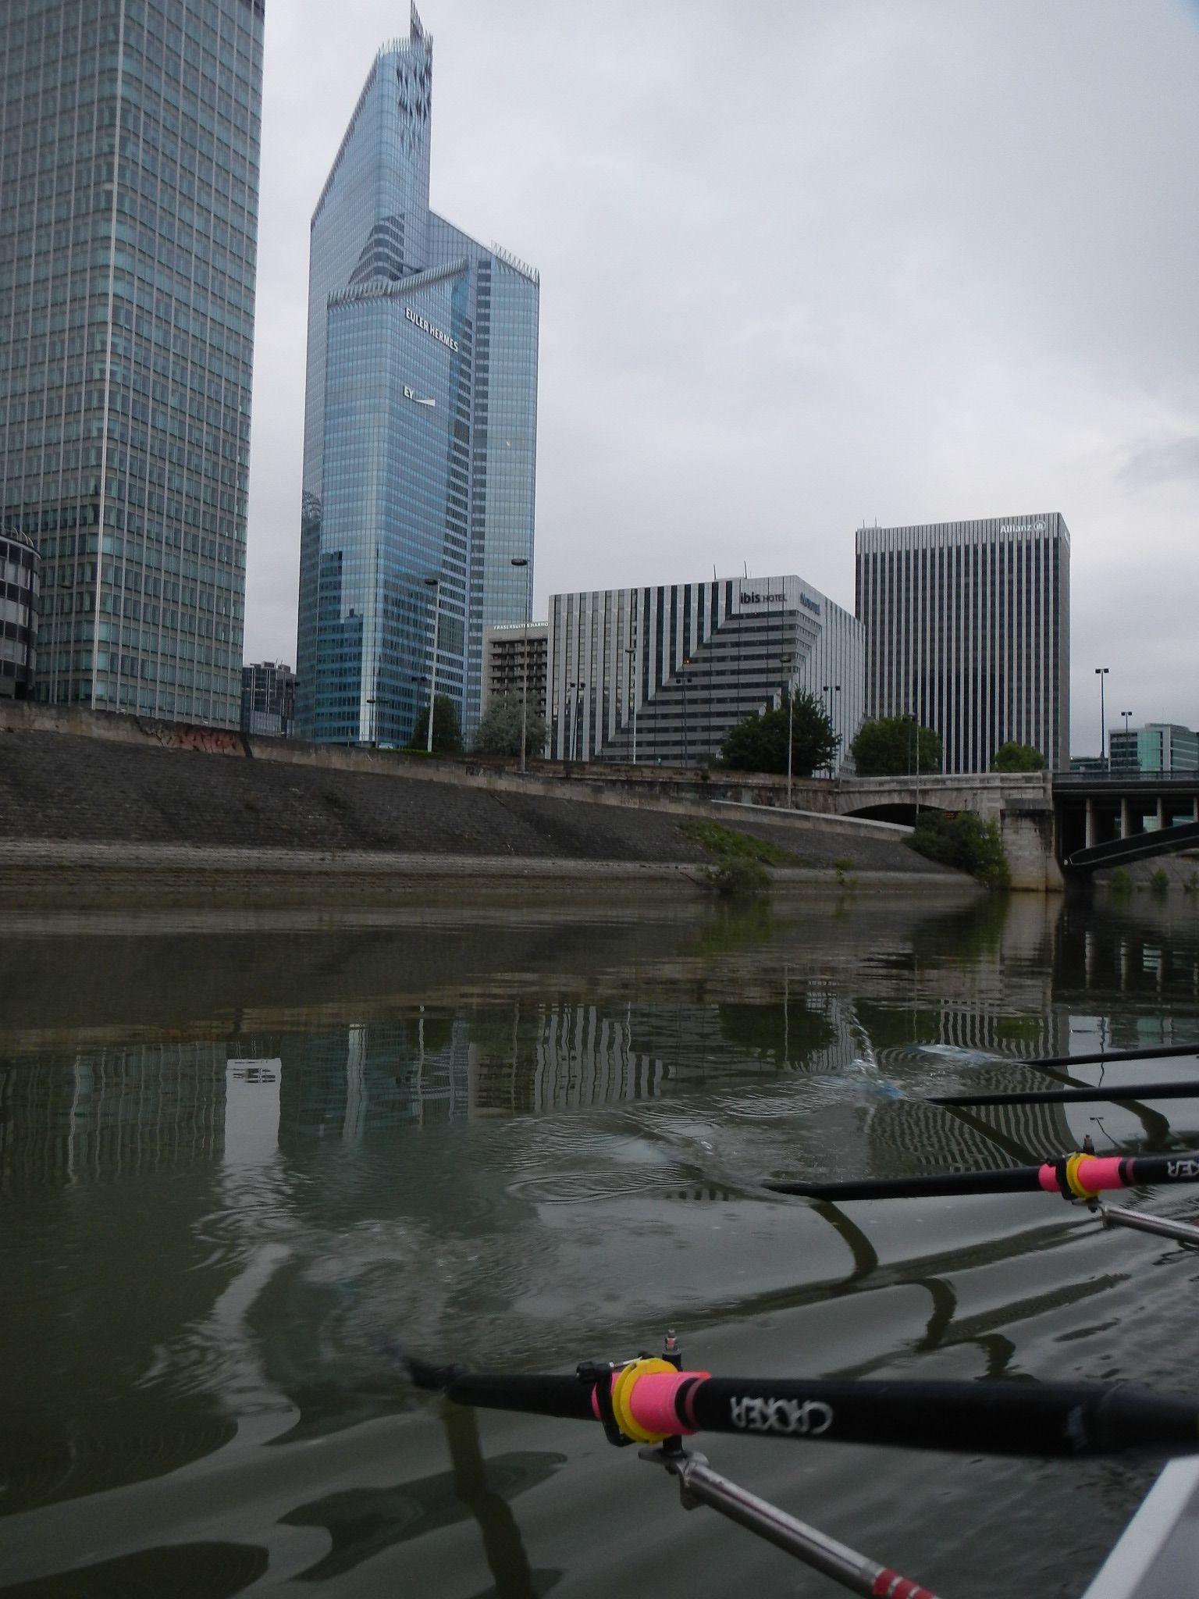

2ème étape : Mantes / Belbeuf 123 km !

4 heures du matin. Juan va aux toilettes. Nicolas pense qu’il est l’heure. Il dégonfle son matelas s’habille, réveille tout le monde. Eric lui dit qu’il est 4 heures… Nous devions nous lever à 5 h00. Eric a oublié de mettre le réveil. Coup de bol, il regarde sa montre il est 5h30. Cette fois c’est l’heure pour l’équipe du matin. Il fait beau et frais. Le brouillard se lève.
La Seine est magnifique dans la brume. Eric, Jérôme, Nicolas, Fred et Juan partent pour 70km. François s’est levé pour nous aider et ramener le chariot. C’est magnifique, il fait beau et la Seine est comme un miroir. Nous passons l’écluse de la La Garenne. Des petites colonnes de brume en tourbillons s’échappent, magnifique spectacle. Le vent se lève. Il est de face et nous avons une grand ligne droite jusqu'à Vernon. Juan prend la nage dans des conditions pas faciles. Nous ne mollissons pas et faisons une halte bien méritée sur le ponton de Vernon. Nous finissons le riz au lait de la veille pour terminer en forme. Le plan d’eau de Vernon est toujours aussi joli. Il y a du vent mais nous ramons bien jusqu’à l’écluse de Méricourt. Ensuite c’est le superbe plan d’eau du club de Tosny : château des Andelys, des îles, des roches, des coteaux magnifiques. La Seine est très calme et nous filons jusqu’à Muids où nous attend l’équipe de l’après-midi.
Le relais part tout de suite pour être à l’heure ce soir à Belbeuf avant la marée. La table est mise, le repas prêt, nous sommes confortablement installés dans le fourgon de Claire et François, c’est le luxe ! Les rameurs descendent vers l’écluse et nous nous rendons au club de Belbeuf
L'équipe N°2 qui a pris le relais est composée des 2 papys François,de Claire, Lucile et Loïc.
Tout de suite le ton est donné : Loïc ( dit « Le tracteur ») lâche les chevaux et les anciens suivent, résultat nous voici au barrage de Poses en un peu plus d'une heure pour 18Km. L'éclusage est assez rapide à la suite d'une péniche et on se sent tout petit sur notre esquif. A la sortie, grâce au retard involontaire de l'équipe 1, nous avons une bonne surprise : la renverse vers l'aval est bien établi et le courant pousse fort. En effet nous entrons dans le système des marées ce qui nous vaudra bien des déconvenues par la suite.Le tracteur ne faiblit pas, son diesel est de qualité ! Il décline nos offres de relais à la barre ce qui nous convient bien,nous voici déjà en vue d'Elbeuf et on déploie notre bannière au moment où un bateau de croisière nous dépasse, les appareils photos crépitent, le bateau de l'AVCS sera connu dans le monde entier...Après un arrêt pipi périlleux et un sauvetage in-extrémis de Loïc qui bondit dans la vase pour nous tirer hors des branches, nous entrons dans les bras morts de Belbeuf. Claire est à la barre et assure la navigation, elle est guillerette et tellement fantaisiste que, ni Pierre et son équipière, ni l'équipe 1, ne nous retrouverons et on accoste incognito au ponton du CNB.
Pierre de Boerio ( président du CN Belbeuf) et Carole ( chargé de l’accueil) nous reçoivent très chaleureusement. Nous installons nos affaires. Cette fois la douche est carrément froide, panne de chauffe eau ! Pierre et… partent en double pour rejoindre notre yolette. Les « dragon ladys » font une sortie en Dragon Boat. Juan et Fred ont tapé dans l’œil de ces dames et se retrouvent dans le bateau. Nous partons pour les encourager au bout du bras du plan d’eau. Mais nous ne voyons pas passer le bateau ? Claire nous appelle, ils sont arrivés au club. Ils n’ont pas emprunté le bras et n’ont pas croisé le double, dommage ! Les rameurs ont le moral ils ont bien rigolé. Le bateau est très sale, suite à une pause sur une plage de vase et de sable. Nous sortons le bateau et le nettoyons. Nous offrons au président le livre offert et dédicacé par le maire de Caudebec « la Seine vue du ciel ». Le club de Belbeuf nous offre un pot. Valérie nous rejoint avec le repas, nous nous régalons encore. Grosse rigolade avec les 2 équipages, on se charrie. Claire, François L, François N, Martine, Valérie, Lucile, Jérôme repartent chez eux. Fred, Eric, Nicolas et Juan s’installent pour la nuit. Fred et Nicolas préparent l’étape de samedi. Eric s’endort comme une souche et ronfle aussitôt. L’étape de samedi est plus difficile car il faut jouer avec la marée. Il faut à tout prix être à Caudebec à 20h00 avant la renverse.

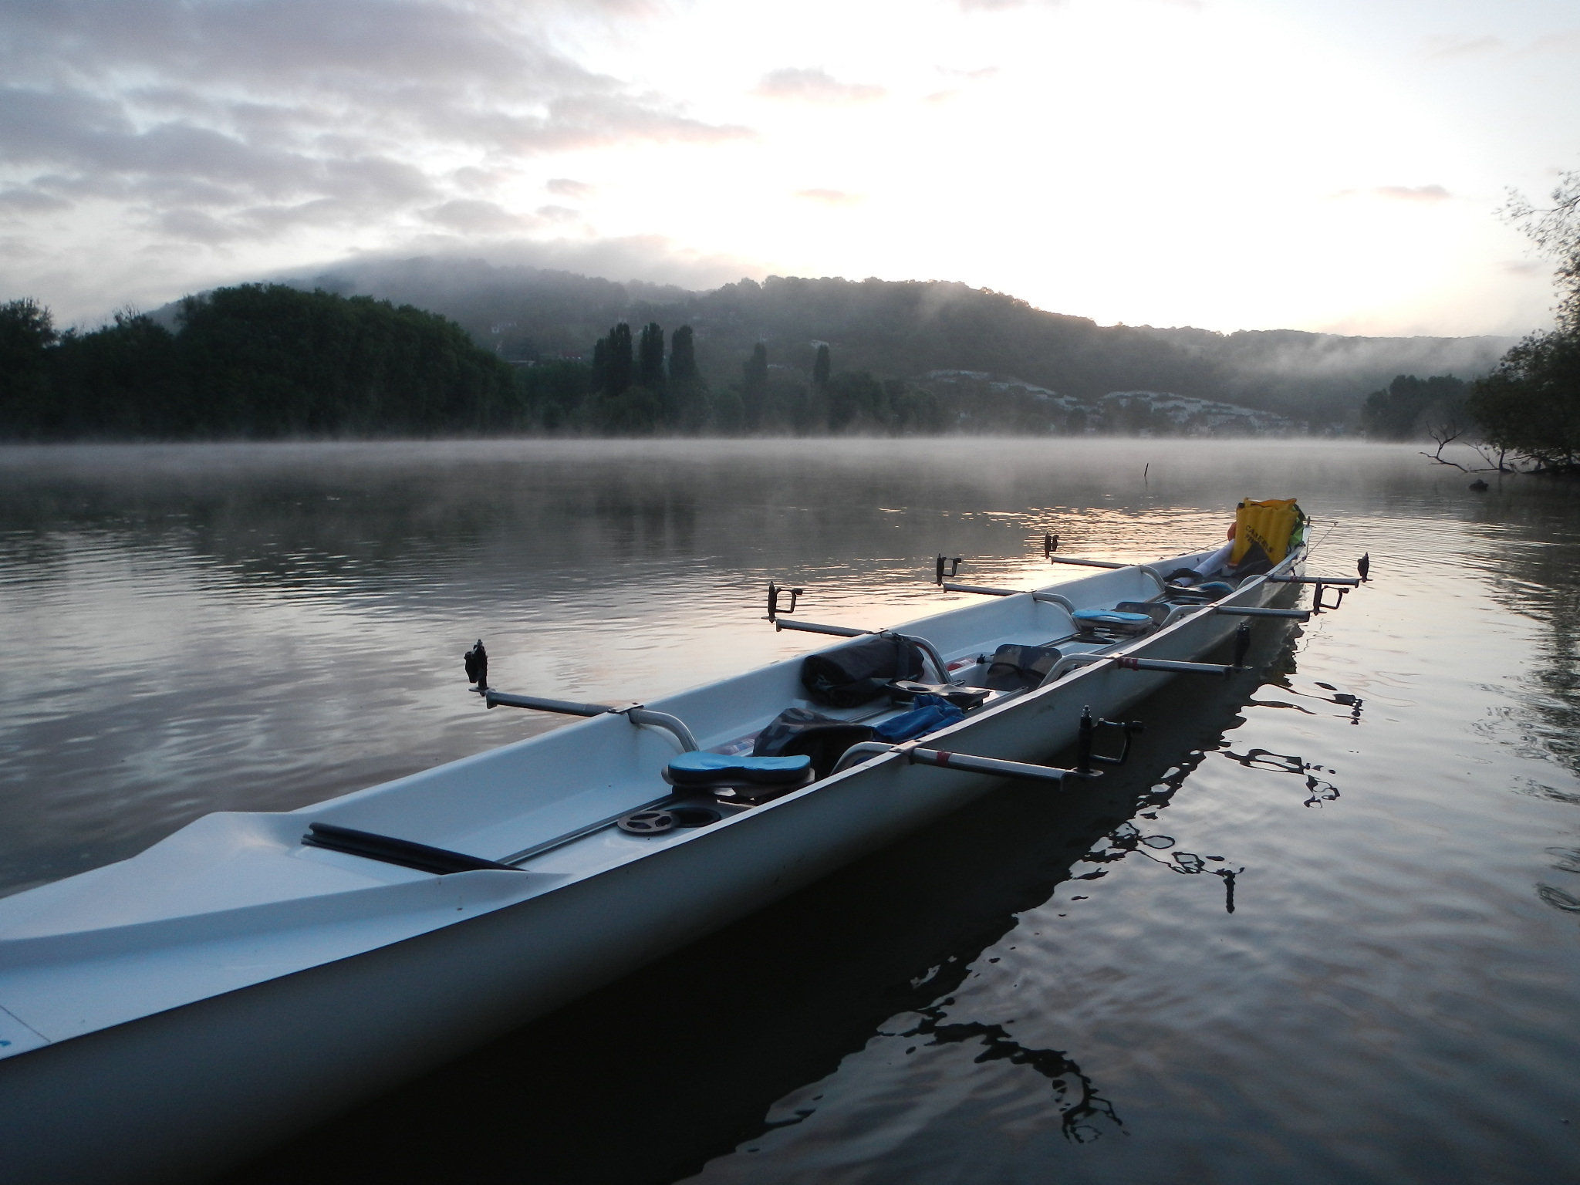

3ème étape : Belbeuf / Caudebec-en-Caux 74km !

Pas besoin de se lever tôt aujourd’hui nous partirons de Belbeuf à 13h00. Donc réveil en douceur et petit dej tranquille. La marée baisse, on se demande si on aurait pu en profiter et faire une pause à la marée montante ? Les rameurs de Belbeuf arrivent et sont surpris de voir notre campement au milieu du club. Patricia nous rejoint avec le repas du midi avec Jérôme. Vincent un rameur du club aussi rameurs à Rouen fait la sécu pour le CNAR. Il nous dit que la marée a une demi-heure de retard. Ce n’est pas bon pour nous qui voulons profiter au maximum du courant descendant. A table, ce midi c’est Paricia qui régale. François Laurent nous rejoint pour reprendre nos affaires. Il a les articles du courrier cauchois, 2 pages rien que pour le défi de l’Aviron Caudebec Vallée de Seine ! François comme au monastère nous fait la lecture de l’interview vraiment décalée de Fred, c’est tordant. Départ de Juan, Fred, Patricia, Eric et Nicolas à 13h00. C’est la fin de la marée haute mais le courant est encore contre. Un petite pause au club de Rouen où une rameuse, Catherine nous reçoit. Traversée de Rouen et nous accostons sur le ponton du club de Canteleu/ Croisset. L’équipe du club nous reçoit et nous invite à revenir pour profiter de leur tank à ramer. La Seine est à l’étale mais le vent se lève et amène le soleil. Nous traversons le port de Rouen et arrivons à la Bouille. Le vent lève de grosses vagues et le courant portant se fait attendre. Nous sommes en retard sur nos prévisions. Nicolas s’inquiète, il se demande si nous arriverons à temps pour passer le relais à 17h00 à Jumièges. Il appelle le relais pour leur dire que le bateau arrivera vers 18h30. Il faut absolument arriver avant que la marée monte. Le pessimisme de Nicolas énerve Fred. Nicolas se ressaisit et tous les rameurs en mettent un coup pour gagner le défi. Ils font un énorme effort de la Bouille à Duclair, ils sont déchaînés. Voilà enfin Duclair et surtout le courant descendant. Ouf! La situation s’améliore mais il reste encore 17 km jusqu'à Jumièges. Nicolas appelle le relais et leur demande de nous rejoindre au Mesnils-sous-Jumièges, 7 km en amont de Jumièges. Le plan d’eau se calme et nous ramons très motivés et fatigués jusqu’au bac du Mesnils. Un énorme bateau de 300 m de long descend la Seine. Nous entendons les encouragements du relais. Changement de rameurs ultra rapide pour ne pas perdre une minute et éviter l’aspiration du cargo. C’est tendu et il faut gagner ce défi. Cette fois le courant descendant est bien installé et la yolette file avec des rameurs frais. Loïc Larchevêque, Antoine Demanze, Caroline Kervrann, Pierre-Hugue Videcoq et Henri Rodrigue sont motivés et avalent les kilomètres.
Nous montons dans les voitures de Martine, Valérie et Bénédicte pour suivre le bateau de la berge. La tension est à son comble. Il faut réussir notre défi et arriver à caudebec à 20h00 avant la renverse. Il y a de l’excitation dans l’air les supporters hurlent des encouragements aux rameurs. L’équipage assure, ils poussent sur les jambes et font des gros bouillons, emmenés par Loïc notre « Obélix » du club. Ils coupent les méandres pour gagner du temps, le barreur assure. Nous les suivons sur le chemin de halage d’Heurteauville à la Mailleraye- sur- Seine. Fred les filme et il fait beau, il y a une belle lumière. Nous stationnons sur le pont de Brotonne, c’est magnifique de les voir passer 50 m au- dessus de la Seine. La yolette déboule et la voilà bientôt à Caudebec-en-Caux, c’est la course poursuite avec les voitures car c’est plus long par route. Le pari est gagné, le bateau accoste à 20h00, il était temps car le courant s’inverse, la marée monte ! Tout le club est là, ainsi que M. Coriton( maire), M.Capron (adjoint au sport), Ghislain ( courrier cauchois) pour applaudir et féliciter les héros du jour. La mairie nous offre un pot bien mérité, c’est la fête au club, il y a de la joie dans l’air. Super barbecue ( merci François Narbais, Lucile, Fabienne) dans un club tout propre, François N et François L ont fait le ménage . Après un peu de tension et de doute l’étape se termine en beauté.

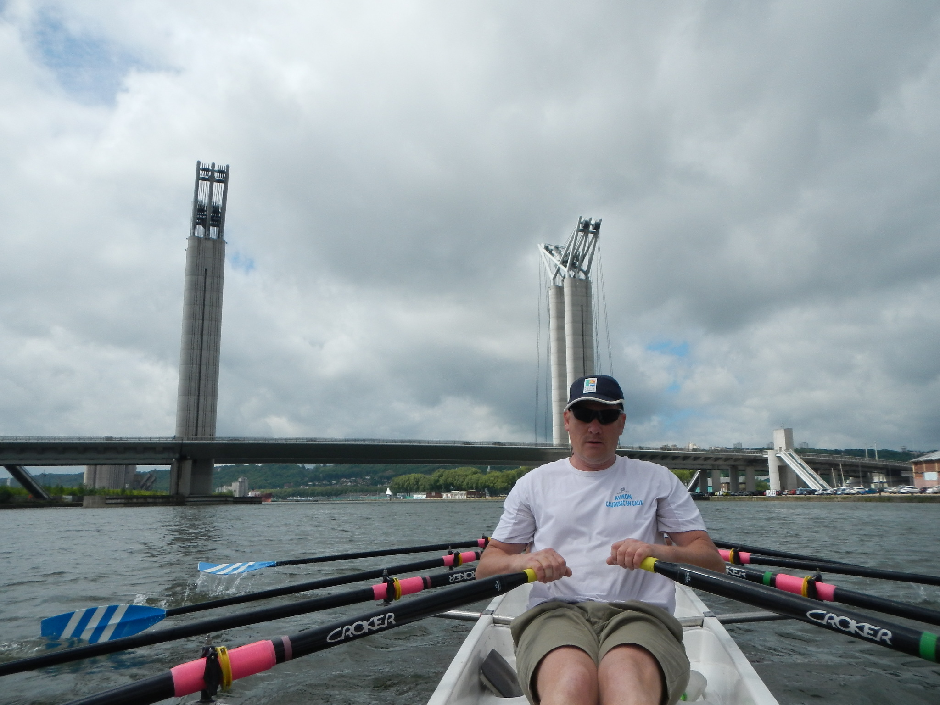
4ème étape : Caudebec/ Honfleur et Honfleur/Caudebec 90 km !

Rendez-vous au club à 11h00 pour préparer l’étape. Les 2 équipages sont présents. Il y a depuis la veille des débats sur les heures des marées, c’est crucial pour réussir le défi. Pas question de ramer à contre courant dans l’estuaire avec un coef de 100. A quelle heure partir de Caudebec ? Est-ce qu’on arrivera pour l’ouverture de l’écluse d’Honfleur à 17h30 ? Est-ce qu’on aura le temps de renter dans le port avant que la marée monte ? Epluchage des almanachs des marées, Martine et Fred ont le cerveau qui chauffe. A part ça, encore un bon petit repas et une ambiance très détendue. La fête de samedi sonnait un peu comme la fin mais il reste une étape et pas la plus facile car nous sommes dans la partie maritime de la Seine. Départ du 1er relais, Frédéric Tronc, Caroline Kervrann, Jérôme Le Guen, Eric Bredel et Nicolas Barray, partent pour 45 km . Le courant est nul et la Seine calme jusqu’à Vieux port. Le vent se lève contre le courant et lève de belles vagues. Nos supporters nous encouragent à chaque village. Ils montent même sur le bac de Quillebeuf pour nous encourager. Entre Quillebeuf et Tancarville c’est très dangereux. Il y des bancs de roches et de vase et le courant est très fort. Nous passons sous le pont de Tancarville le vent est fort et la Seine très mauvaise. Heureusement que notre yolette passe bien les vagues. Mais c’est un peu limite pour un bateau de rivière, une yole de mer aurait été plus adaptée. Nous voyons le magnifique pont de Normandie. Il semble à côté mais il est à 15km du pont de Tancarville. Loïc natif du coin guide les rameurs du relais dans l’estuaire de la Risle pour suivre notre progression. Même si les conditions sont difficiles nous avançons bien. Il y a des remous près des berges et trop de vagues au large. Le barreur doit être très concentré, difficile de prendre des photos ou filmer. Fred T à la barre a le soleil dans les yeux et ne voit la bouée devant le bateau cachée par les rameurs. Nicolas tourne la tête et voit la bouée : « rentrez les avirons ! » Le bateau tape la bouée, le choc est violent. Grosse peur mais nous ne sommes pas blessés et le bateau a priori tenu le choc. Nous passons sous le pont de Normandie et arrivons sur les quais du port d’Honfleur. Nous avons ¼ d’heure de retard et allons rater l’ouverture de l’écluse. L’équipage du relais nous attend sur la digue. Nous décidons de ne pas attendre l’ouverture de l’écluse pour entrer dans le vieux port. En effet il faut 1 heure pour ressortir et nous avons peur de manquer la marée montante. Malgré notre incident de fin parcours nous sommes heureux. Notre défi Paris/ Honfleur est gagné.
Nous patientons en tenant le bateau dans la vase et les rochers. Le temps passe et la marée descend toujours. 18h30 toujours pas de renverse Loïc Larchevêque, Fred Demanze, Martine Narbais, Anne Claeyssens et Juan Caicedo décident de partir pensant que la marée les rattrapera. On navigue près de la berge, impossible de faire autrement dû aux vagues plus au large de la Seine. Le courant contre reste puissant. Loïc nous manœuvre avec doigté.. C’est avec une grande émotion qu’on passe au-dessous du pont de Normandie, on franchit pour la deuxième fois dans la journée ce pont mythique dans la région normande. Mais le courant contre est très fort. De plus les portants du bateau ont été tordus lors du choc avec la bouée. Changement de place pour tout le monde : Fred à la barre, Martine à la nage puis Juan, Anne et Loic qui a besoin de se défouler. Les rameurs persévèrent mais c’est très difficile. La Seine se calme, la marée s’inverse doucement mais le bateau a trop souffert et il est beaucoup trop tard pour arriver avant la nuit. La nuit va bientôt tomber et Fred prend la difficile décision d’arrêter. L’envie de tout donner est intacte, le point d’accostage est établi à la plage du pont de Tancarville. Les équipiers, toujours motivés, rament comme des fous dans un joyeux délire sous les encouragement de nos supporters. . Les rameurs du club ont parcouru 352 km depuis Boulogne-Billancourt ! Fran9ois et Claire nous ont rejoints avec la remorque. Nous mettons notre fidèle bateau sur la remorque et partons par la route à Caudebec. François N a préparé un petit coup à boire et un petit repas avec les restes. Nous pouvons trinquer à notre aventure et être fier de nous. Nous avons réalisé un véritable exploit sportif et une belle aventure humaine !

